## 图

顶点

边

无向图：顶点之间的连线没有方向

路径：一个顶点到另一个顶点经过的顶点

有向图：顶点连接有方向

带权图：边带权值的图

## 图的表示方法：1.二维数组（邻接矩阵）2.链表表示（邻接表）

邻接矩阵

邻接矩阵是表示图形中顶点之间相邻关系的矩阵，对于n个顶点的图而言，矩阵是的row和col表示的是1....n个点。  
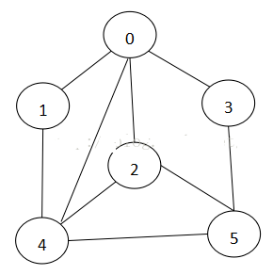 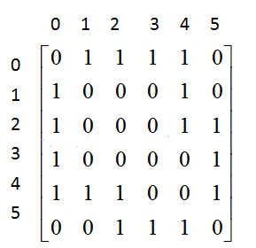

**图的优先遍历**

**1.访问初始节点v并标记节点v已经访问**

**2.查找节点v的第一个邻接节点w**

**3.如果w存在则继续执行步骤4，如果w不存在，则回到步骤1，将从v的下一个邻接节点继续**

**4.若w未被访问，对w进行深度优先遍历递归（即把w当做另一个v，然后进行步骤1,2,3）**

**5.查找节点v的w邻接点的下一个邻接节点，转到步骤3**

**图的广度优先搜索(Broad First Search) 。**

**类似广度优先遍历基本思想**

**于一个分层搜索的过程，广度优先遍历需要使用一个队列以保持访问过的结点的顺序，以便按这个顺序来访问这些结点的邻接结点**

**广度优先遍历算法步骤**

**1.访问初始结点v并标记结点v为已访问。**

**2.结点v入队列**

**3.当队列非空时，继续执行，否则算法结束。**

**4.出队列，取得队头结点u。**

**5.查找结点u的第一个邻接结点w。**

**6若结点u的邻接结点w不存在，则转到步骤3；否则循环执行以下三个步骤：**

**6.1 若结点w尚未被访问，则访问结点w并标记为已访问。**

**6.2 结点w入队列**

**6.3 查找结点u的继w邻接结点后的下一个邻接结点w，转到步骤6。**